



**信息学院软件工程系**

**《JAVA程序设计》实验报告**

实验八

**姓名：庾晓萍**

**学号：20420192201952**

**学院：信息学院**

**专业：软件工程**

**完成时间：2022/4/14**

1. **实验目的及要求**

（一）实验目的

1、熟悉JavaFX(一)

1. 实验要求

1、按照题目要求写代码和实验报告，并上传到FTP

1. **实验题目及实现过程**

一、基本题目：

**题目1：Enhanced Tip Calculator App**

1. **实验环境**

操作系统：Windows 10；

IDE：Eclipse Java 2018-12

编程语言：Java；

1. **实现过程**
2. 设计思路

①修改消费计算器应用程序，以允许用户输入在派对的人数。如果账单要由派对平均分配，则计算并显示每个人所欠的金额。

**（三） 过程截图**

（1）全屏截图

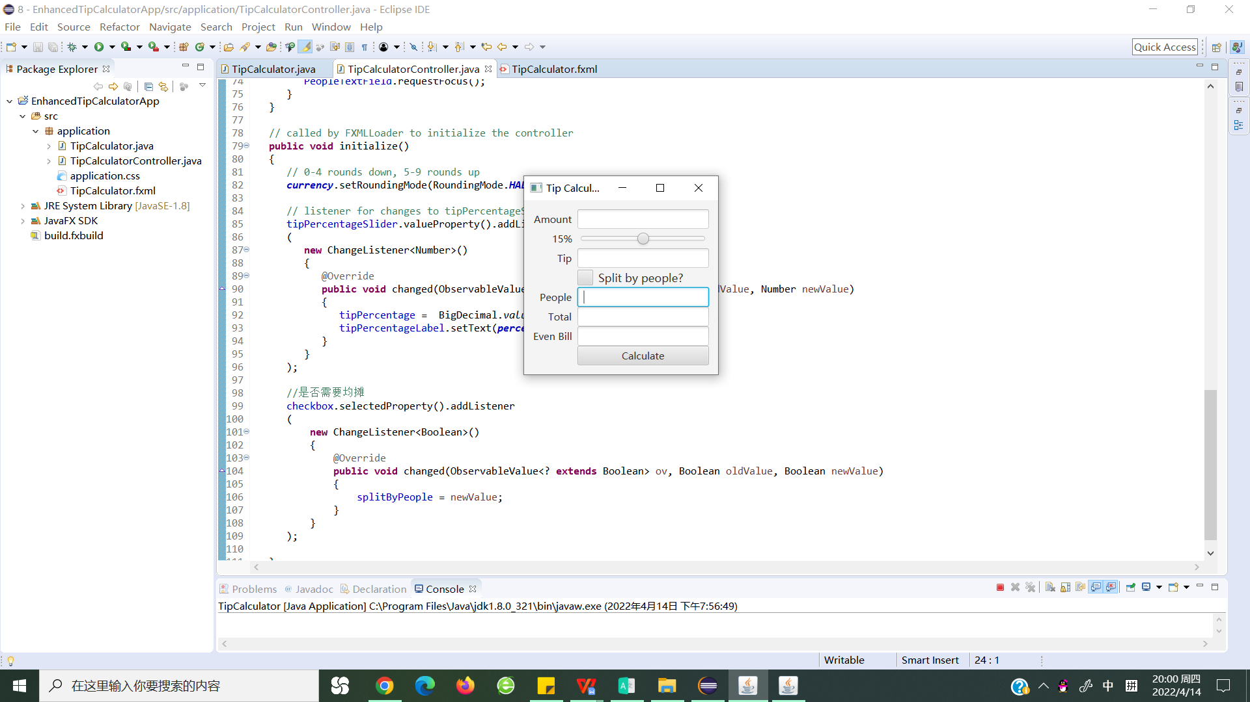

（2）运行结果

1. 创建了新类pieces employee，打印Employee变量数组，得到结果。

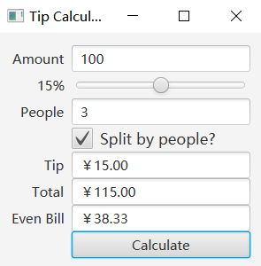

**题目2：Car Payment Calculator App**

**（一） 实验环境**

操作系统：Windows 10；

IDE：Eclipse Java 2018-12

编程语言：Java；

**（二） 实现过程**

（1）设计思路

①采用等额本息还款，当月还款=本金×月利×（1＋月利＾还款月数］ ÷ ［（1＋月利＾还款月数－1 ］

1. **过程截图**

（1）全屏截图

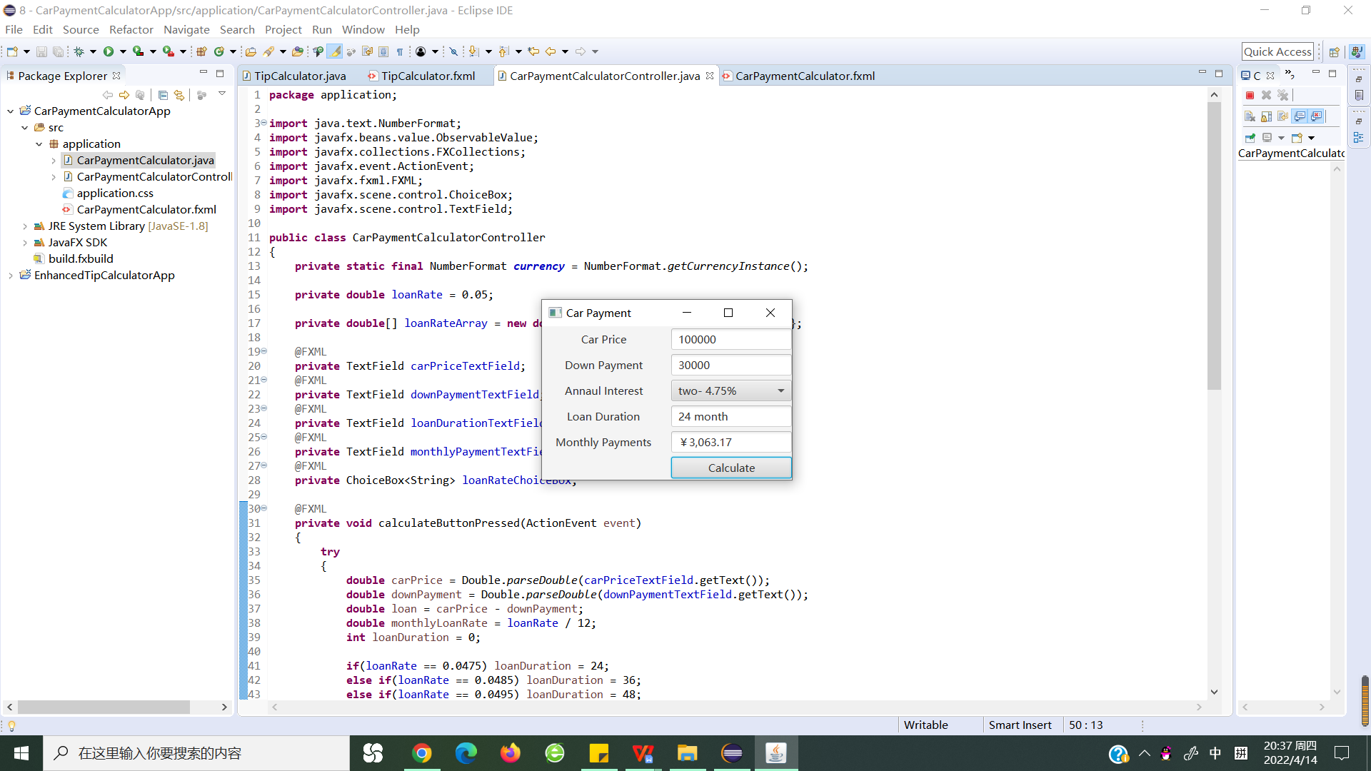

（2）运行结果

① 银行提供的汽车贷款的期限从2到5年（24到60个月）。借款人每月分期偿还贷款。每个月的还款金额基于贷款的长度、借款金额和利率。客户输入汽车的价格100000、首付金额30000和贷款的年利率4.27%。程序显示以月为单位的贷款期限24 month，以及两年、三年、四年和五年期贷款的每月还款额。

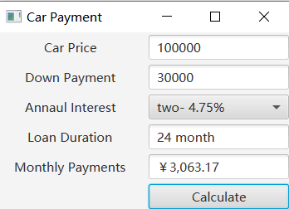

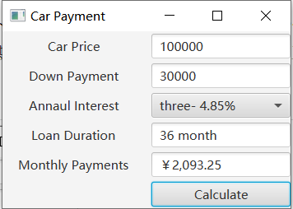

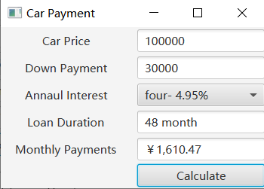

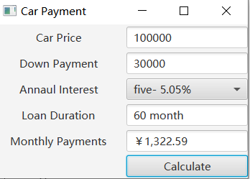

**题目3：学习各种对话框的实现方法**

**（一） 实验环境**

操作系统：Windows 10；

IDE：Eclipse Java 2018-12

编程语言：Java；

**（二） 实现过程**

（1）设计思路

① 动手实https://blog.csdn.net/u013760453/article/details/78980637里面的每一种对话框。

**（三）过程截图**

（1）全屏截图

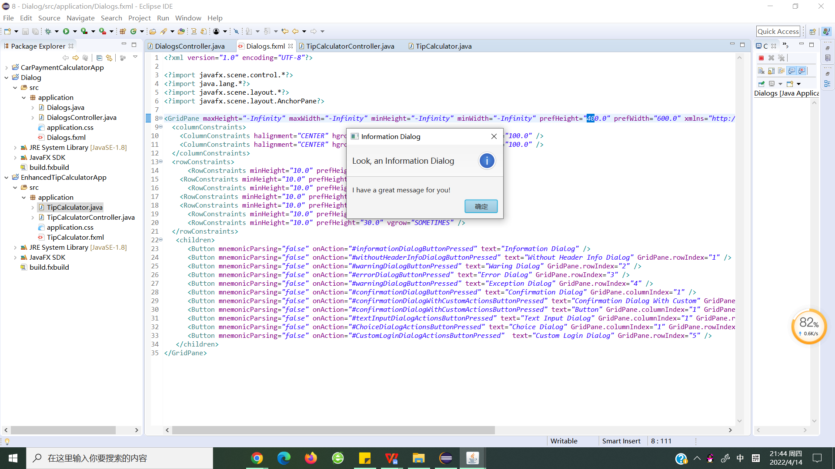

1. 运行结果

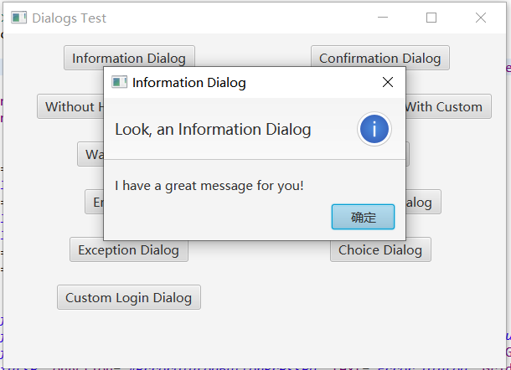

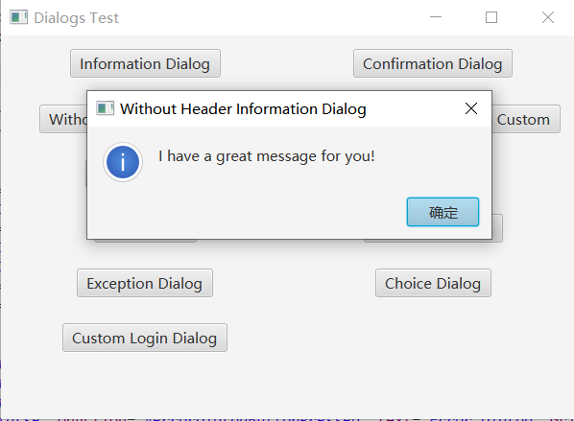

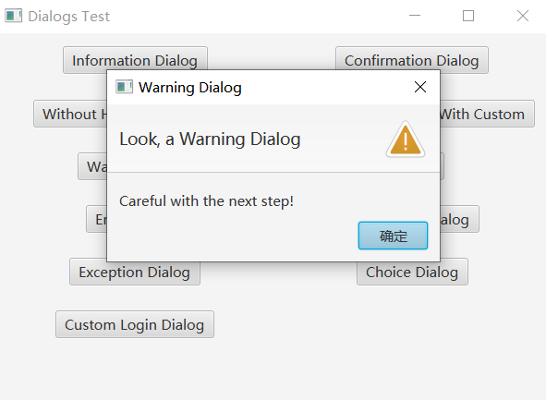

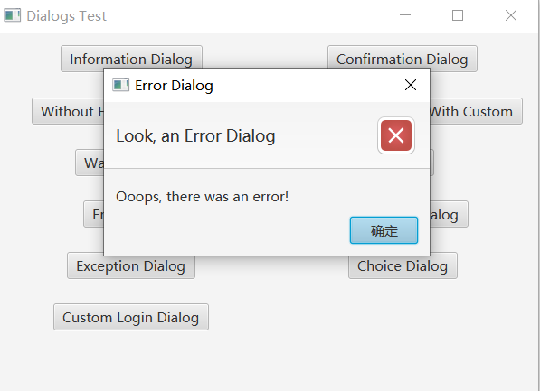

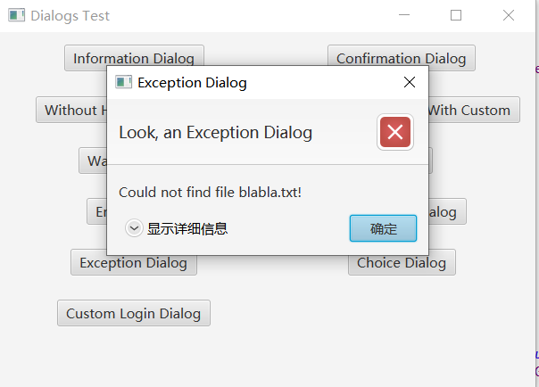

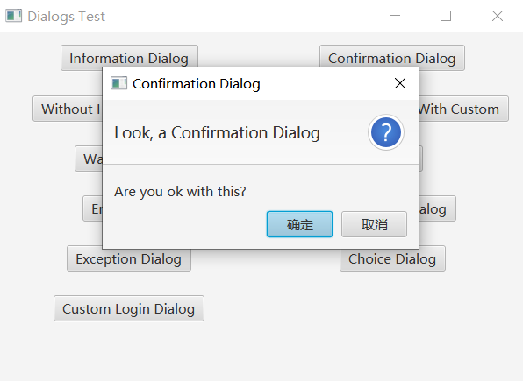

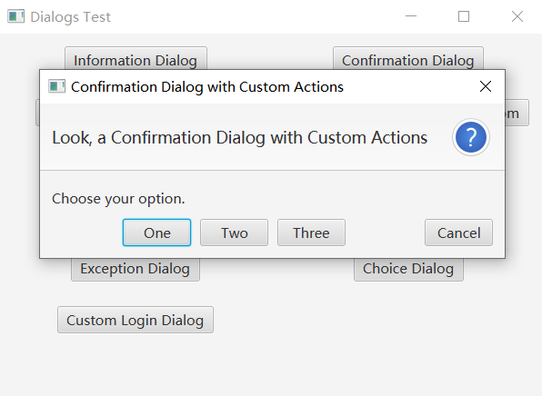

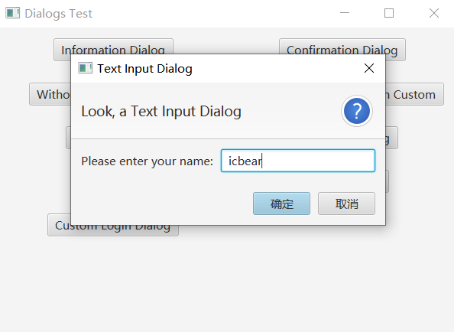

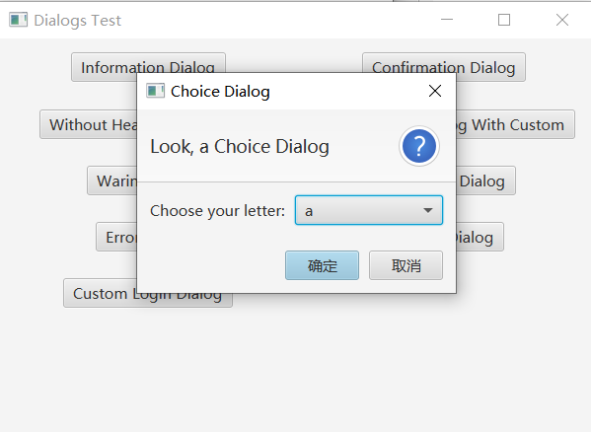

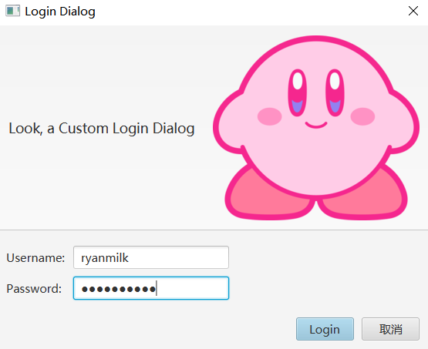

**三、实验总结与心得记录**

在本次实验过程中，我熟悉了java的语法，熟悉了javafx，体会到了JAVA语言的优点。